新龙小三班

2023年12月21日 星期四 多云

▲今日出勤

应到24人，实到21人，刁欣怡、王浩宇、李一诺、许思冉、喻梓悦小朋友请假！希望这些小朋友能早日来园参加我们的活动哦！

▲区域游戏：

今天在科探区游戏的小朋友有：徐言昊、史锦瑞、万钰彤、彭思浛；益智区游戏的小朋友有：吴可馨、孙晨希；角色区游戏的小朋友有：沈子煜、黄曼汐、司睿、李云皓；美工区游戏的小朋友有：毛锦妍、司睿、史锦瑞；在桌面建构游戏的小朋友有：李云皓。在图书区游戏的小朋友有：张谦益、许思冉。

▲数学活动：有趣的图形

这是一节对图形进行分类的数学活动。圆形、三角形、正方形是最基本的平面几何图形，幼儿对图形的认知也是从这些基本图形开始的。数学来源于生活，生活中有许多物品就是由圆形、三角形等基本图形组成的。本节活动通过图片、动手操作等多种方式，让幼儿在找一找、说一说、看一看中对生活中的物品按图形进行分类，进一步巩固对圆形、三角形和正方形图形特征的认识，促进幼儿观察力和动手操作能力的发展。

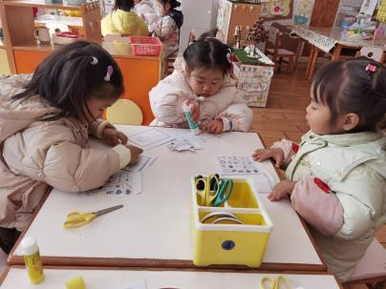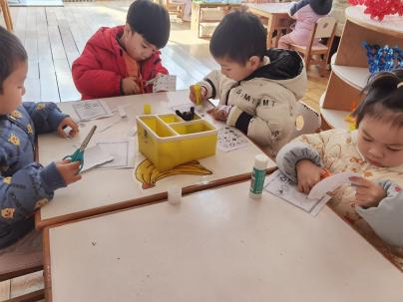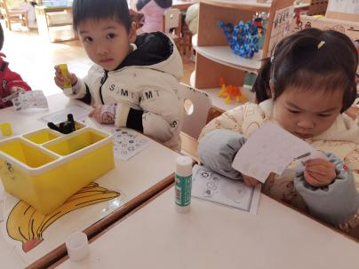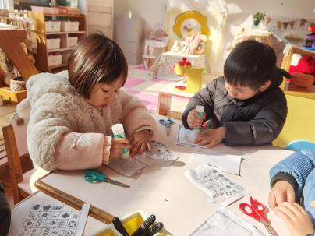 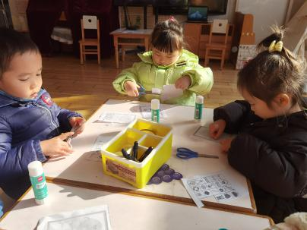 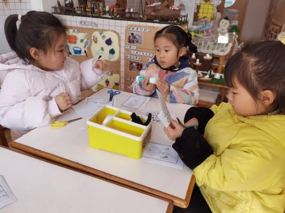

▲家园合作

1. 徐言昊、陶奕然、陶奕颖小朋友的快乐家园还没带过来呢！请今明两天带来幼儿园！
2. 11月伙食退费已经开始，请大家关注微信群消息哦！